LED品牌 LED Chip Brand : philips/Bridgelux/
输入电压 Input Volage : AC100-240V 50/60Hz
整灯电压 Light Efficiency : >100m/W
色 温 Color Temperature : 3000K/4500K
工作温度 Operating Temperature : -40℃ ±60℃
质 保 Warranty : 3years
功率因素 Power Factor : >0.6
显色指数 Color Rendering Index（Ra) : >70
发光角度 Viewing Angle :
防护等级 IP Grade : IP68
材 质 Material : stainless steel
驱动品牌 Driver Brand :
产品外形尺寸图（±10mm）
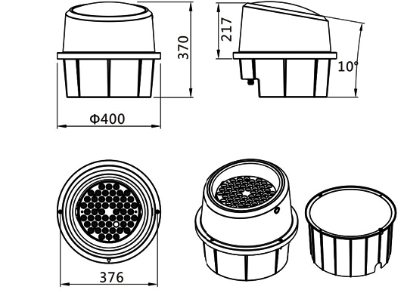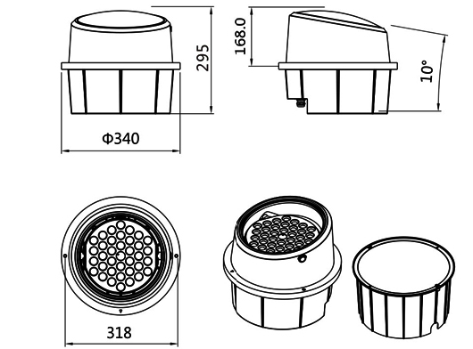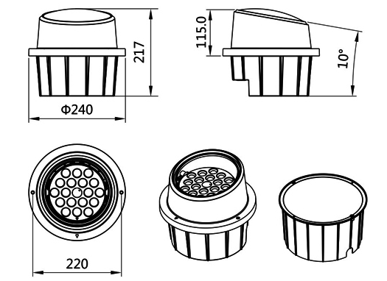
型号 | 功率 | 封装 | 光通量 | 包装尺寸 | 毛重/净重 | 安装高度
K-Z400-120W | 120W | SMD | 12000 | 500*500 | 13
K-Z340-90W | 90W | SMD | 9000 | 400*400 | 10.2
K-Z240-36W-W | 36W | SMD | 3600 | 300*300 | 5

